

Centre d’Etudes et d’Expertise sur les Risques, l’Environnement, la Mobilité et l’Aménagement

**Etude sur l’impact des macro-sections sur TraficWeb**

Octobre 2019

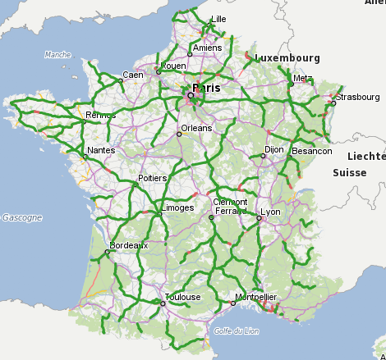

Crédit photo : © prénom Nom/Cerema

**Historique des versions du document**

|  |  |  |
| --- | --- | --- |
| **Version** | **Date** | **Commentaire** |
| 1.0 | 24/05/2019 | Macro-Sections version 1.0 |
|  |  |  |

**Affaire suivie par**

|  |
| --- |
| **Daniel LEVY -**CEREMA-Infrastructures de Transport et Matériaux (ITM) – CITS/DACSI |
| *Tél.  :  01 60 52 30 32* |
| *Courriel : daniel.levy@cerema.fr* |
| **Site de CeremaITM :** 110, rue de Paris, 77 171 SOURDUN |

**Références**

n° d’affaire : néant

Partenaire : néant

Devis n° néant du sans objet

|  |  |  |  |
| --- | --- | --- | --- |
| **Rapport** | **Nom** | **Date** | **Visa** |
| Établi par | Daniel LEVY | 04/10/2019 |  |
| Avec la participation de |  |  |  |
| Contrôlé par |  |  |  |
| Validé par |  |  |  |

**Résumé du document :**

Ce document rédigé à l’attention des acteurs du Système d’Information (SI) TRAFIC a pour objectif d’exposer les problèmes présentés par l’adoption des macro-sections de trafic dans le logiciel de consolidation des trafics statistiques TraficWeb.

Table des matières

1 Caractéristiques générales des macro-sections 5

1.1 Localisation des macro-sections dans ISIDOR v3 5

1.2 Chiffres concernant le lot de macro-sections du 01/01/2019 5

1.2.1 Comparaison avec les chiffres fournis par la thématique publique Sections de gestion [portée route] 6

1.3 Métadonnées des macro-sections : 7

1.3.1 Caractéristiques importantes des macro-sections : 8

1.3.1.1 Type : Linéaire 8

1.3.1.2 Portée : route 8

1.3.1.3 Continuité : discontinue 8

1.3.1.4 Couverture du réseau concédé : Non 9

1.3.1.5 Couverture des DOM : non 9

1.3.1.6 Couverture des dispositifs d’échange : non 9

1.3.1.7 Couverture des routes en voie de déclassement 9

1.3.1.8 Recouvrement : sans recouvrement 9

2 Notion de station de référence et de point de comptage 10

2.1 La thématique Système de Recueil de Données de Trafic (SRDT) 11

2.1.1 Localisation de SRDT dans ISIDOR v3 11

2.1.2 Chiffres concernant les SRDT dans le lot du 01/01/2019 12

2.1.2.1 Tableau résumé des chiffres Macro-sections et SRDT 15

3 Exigences sur les macro-sections pour les trafics routiers 15

3.1 Ex-FONCT-01 : toute macro-section doit pouvoir être associé à un SRDT 15

3.2 EX-FONCT-02 : tout point de comptage dans un fichier HIT doit pouvoir être associé à un unique SRDT 16

3.3 EX-FONCT-03 : tout SRDT d'une macro-section doit pouvoir être associé à sa macro-section 17

3.4 Processus de lien HIT – SRDT – MACRO-SECTION complet : 18

3.5 EX-FONCT-04 : tout POINT DE COMPTAGE d'une MACRO-SECTION dans un HIT doit permettre de remonter aux BORNES de la macro-section 19

3.6 Résumé des exigences 19

4 Croisement des données dans TraficWeb et macro-sections 20

4.1 Test du croisement des macro-sections avec les thématiques à ajouter 20

5 Questions à régler 22

5.1 Questions fonctionnelles et générales 22

5.1.1 Macro-sections manquantes ? 22

5.1.2 SRDT manquants ? 22

5.1.3 Imposer les SRDT voulus dans les fichiers HIT ? 22

5.1.4 Comment relier SRDT et Macro-sections ? 23

5.1.5 Que faire en cas de sectionnement d’une macro-section après croisement ? 23

# Caractéristiques générales des macro-sections

## Localisation des macro-sections dans ISIDOR v3

Les macro-sections sont déposées dans la thématique **publique** :

**Thématiques publiques** > **Exploitation** > **Macro-sections**

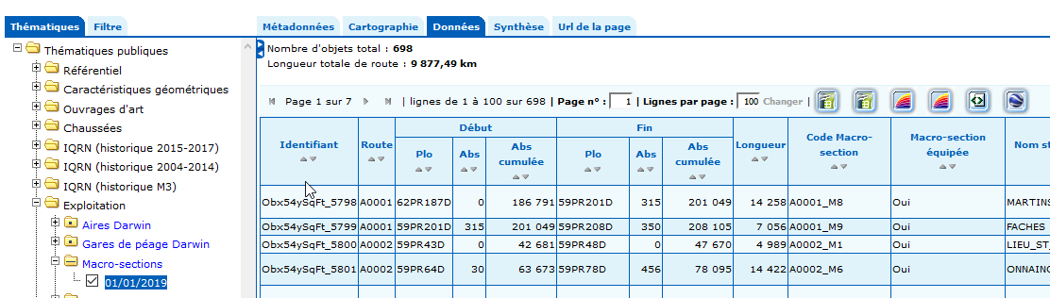

## Chiffres concernant le lot de macro-sections du 01/01/2019

Le lot de macro-sections du 01/01/2019 contient **698** objets (macro-sections) d’après ISIDOR v3.

L’ensemble des macro-sections décrites dans cette thématique couvre **9 877,49** kilomètres.

### Comparaison avec les chiffres fournis par la thématique publique Sections de gestion [portée route]

Si on utilise la thématique Sections de gestion [portée route] du 01/01/2019 afin d’avoir une idée du Réseau Routier National (RRN) :

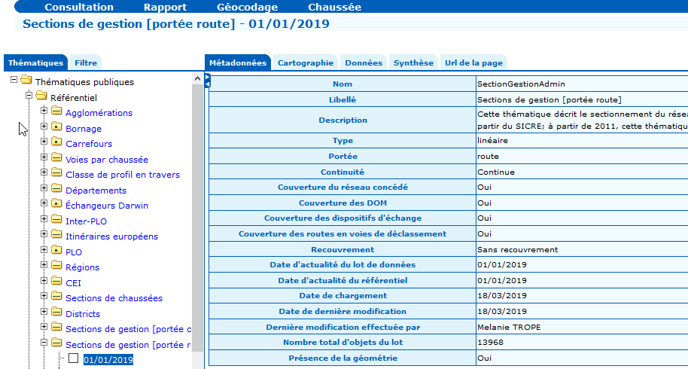

Puis que l’on filtre sur le réseau non concédé  en se limitant au DIRs afin d’éliminer les DOM-TOM :

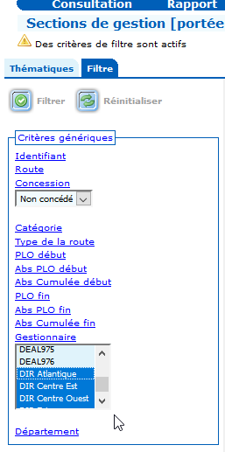

On obtient **11 455,32** kilomètres

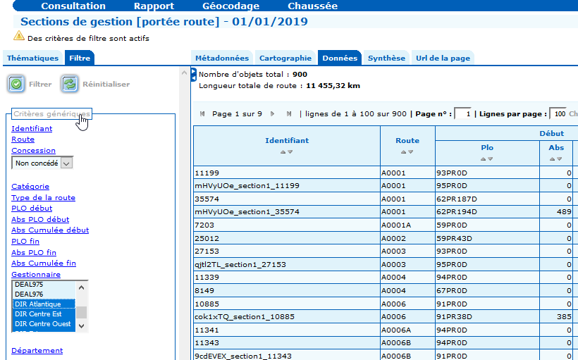

Le résultat obtenu englobe les dispositifs d’échange et les sections urbaines et péri-urbaines, mais il est très supérieur (de **1 577,83** km) aux **9 877,49** kilomètres de macro-sections.

D’où la question : ne manquerait-il pas quelques macro-sections ?

## Métadonnées des macro-sections :

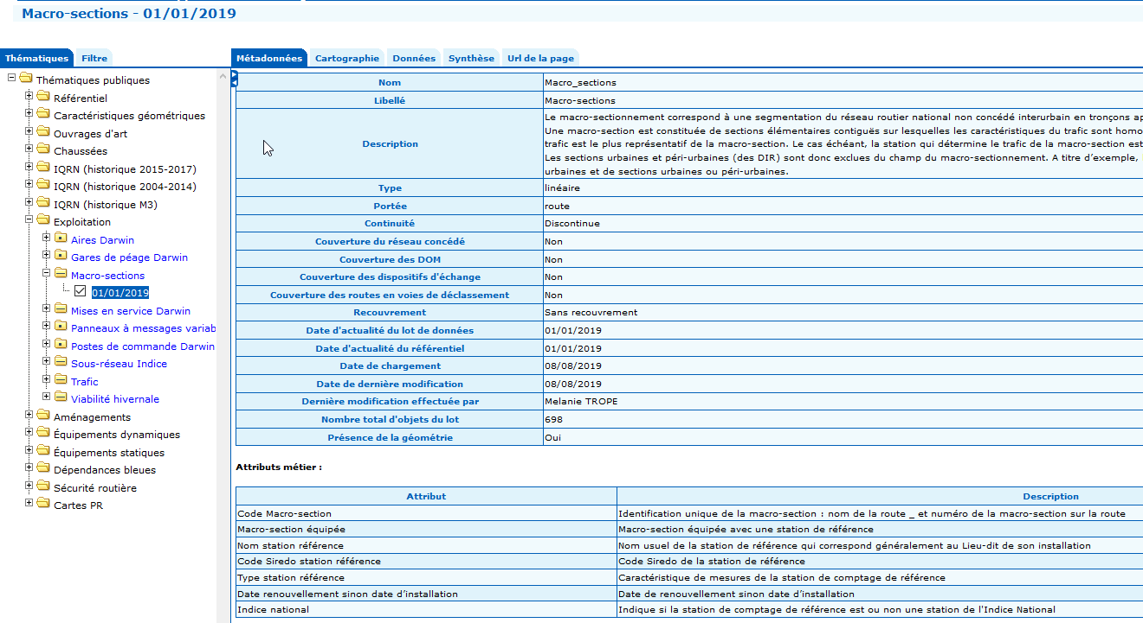

### Caractéristiques importantes des macro-sections :

La thématique macro-sections doit donc être (Cf métadonnées de la thématique):

#### Type : Linéaire

Linéaire : il faut impérativement 2 points du Référentiel Interurbain version 2 (RIU v2)) pour définir une macro-section. Ces deux points doivent impérativement être situés sur la **même route** et posséder la **même latéralisation**.

#### Portée : route

Portée route : une macro-section est définie pour **l’ensemble (les deux côtés) d’une route** *même lorsque celle-ci possède plusieurs chaussées*. Les côtés droit (chaussée droite) ou gauche (chaussée gauche) n’ont pas de sens pour les macro-sections.

Par convention, la latéralisation d’un objet de portée route comme une macro-section est « I » pour « indéterminé » ou « Indéfini ».

Par convention encore, les PR utilisés pour référencer les objets de portée route comme les macro-sections sont uniquement les PR du côté DROIT (D) :

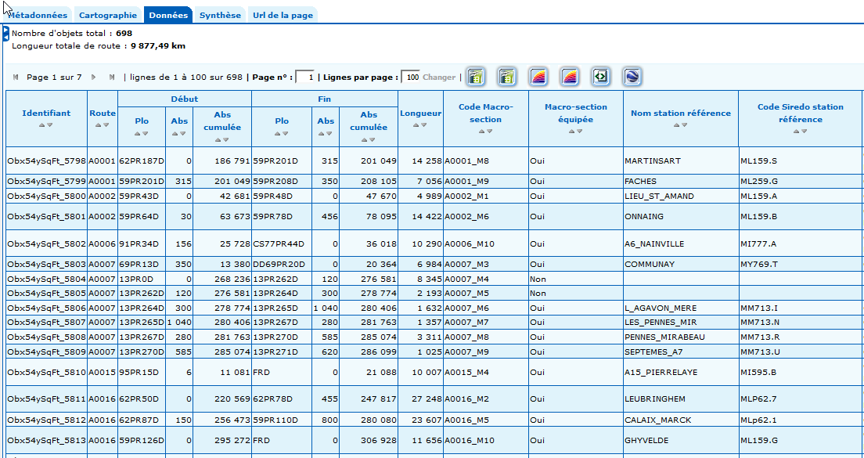

#### Continuité : discontinue

Discontinue : il n’existe pas de valeur de macro-section en tout point du Réseau Routier National (RRN). Les « trous » dans la couverture du RRN par les macro-sections sont donc *acceptés*.

**Les macro-sections n’ont été définies que pour le RRN NON CONCEDE géré par les DIRs**.

#### Couverture du réseau concédé : Non

Le RRN **CONCEDE** (aux sociétés autoroutières entre autres) n’est **pas couvert** par les macro-sections.

#### Couverture des DOM : non

Le RRN **situé dans les DOM** n’est **pas couvert** par les macro-sections.

#### Couverture des dispositifs d’échange : non

Les **dispositifs d’échange** (échangeurs carrefours, bretelles, …) ne sont **pas couverts** par la thématique macro-sections.

#### Couverture des routes en voie de déclassement

Les routes appartenant au **RRN mais en voie de déclassement** (comme par exemple les routes nationales (RN) qui seront bientôt cédées aux départements) ne sont **pas couvertes** par la thématique macro-sections.

#### Recouvrement : sans recouvrement

Sans recouvrement : il ne peut y avoir **au plus qu’une seule macro-section en un point** du RRN.

Du fait de la discontinuité de la thématique, il peut n’y avoir *aucune* macro-section en un point du RRN.

Mais on ne doit **jamais avoir 2 (ou plus) macro-sections en un point** du réseau.

# Notion de station de référence et de point de comptage

Une macro-section doit pouvoir être associée à une **station de référence** située en un **point de comptage** situé à l’intérieur de la macro-section.

Cette station de référence est chargée du comptage des trafics routiers au point de comptage.

Les trafics routiers comptés au point de comptage sont considérés *homogènes sur l’ensemble de la macro-section*.

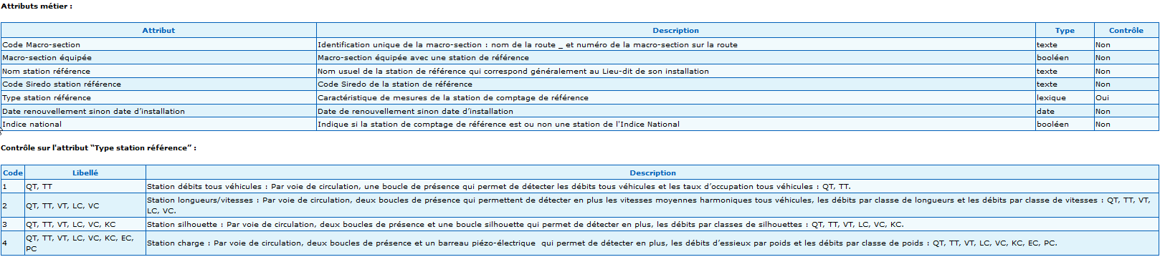

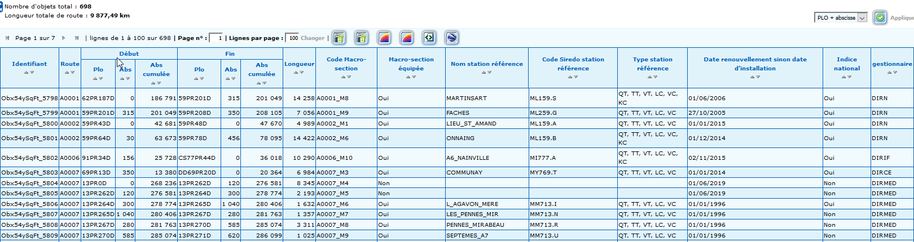

## La thématique Système de Recueil de Données de Trafic (SRDT)

### Localisation de SRDT dans ISIDOR v3

Les Systèmes de Recueil des Données de Trafic (SRDT) sont déposés dans la **thématique publique** :

**Thématiques publiques** > **Equipements dynamiques** > **SRDT**

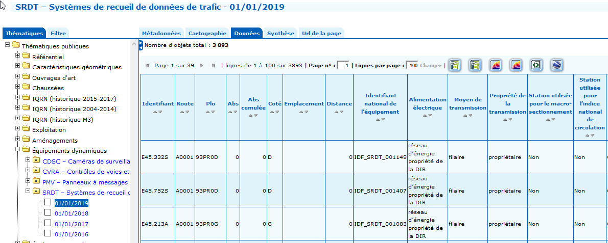

### Chiffres concernant les SRDT dans le lot du 01/01/2019

Le lot de SRDT du 01/01/2019 comporte **3 893** SRDT (pour **698** macro-sections).

Tous les SRDT ne *concernent pas forcément* une macro-section.

Un champ «*Station utilisée pour le macro-sectionnement* » dans la thématique SRDT permet de savoir si un SRDT est utilisé pour une macro-section ou pas.

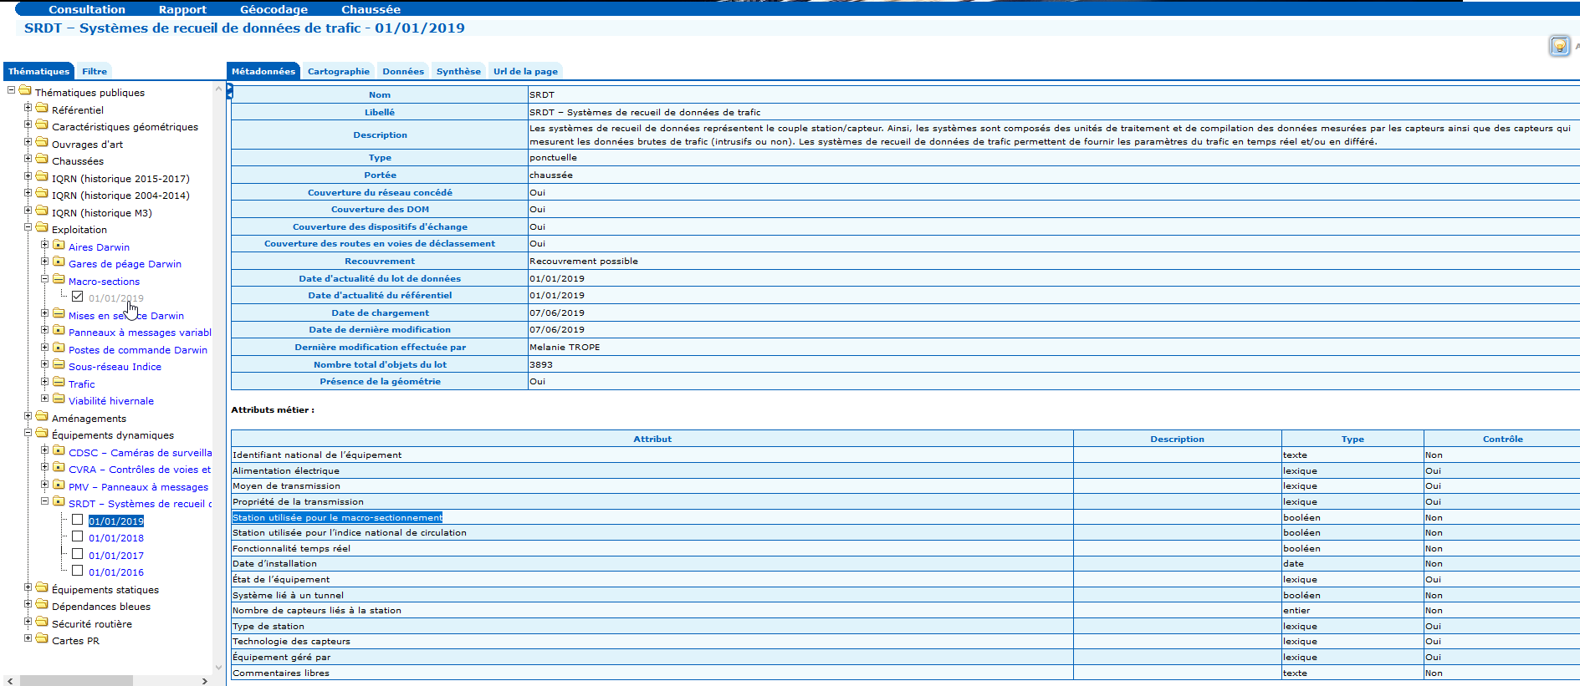

Un filtrage sur :

* Concession : non concédé
* Gestionnaires : DIRs
* Chaussée : unique ou droite
* Côté : indéfini (I) ou Droit (D)

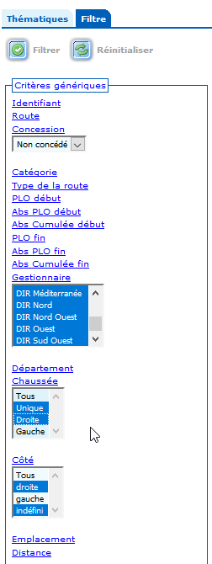

Ramène à **2 282** SRDT

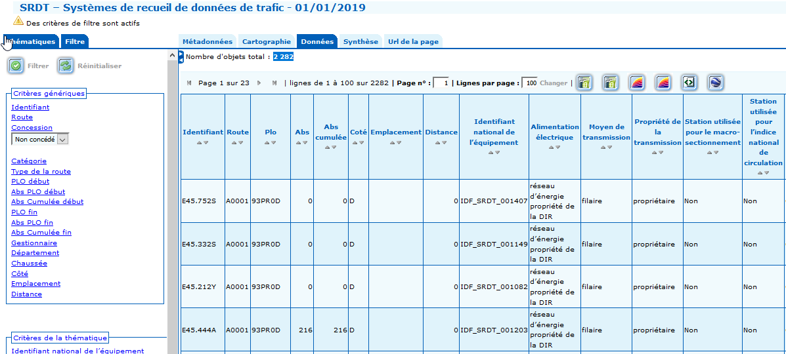

Une extraction au format CSV de ce résultat puis un filtre sur les SRDT pris en compte dans le macro-sectionnement  indique **293** SRDT concernant les macro-sections (pour **698** macro-sections) :

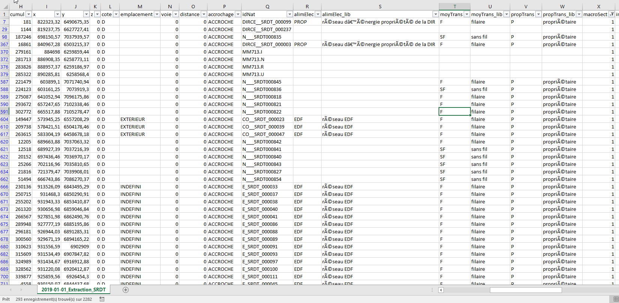

Le même exercice en ne filtrant que sur le NON CONCEDE et les gestionnaires DIRs (mais donc avec les côté Gauche (G)) conduit à **403** SRDT concernant les macro-sections (pour **698** macro-sections) :

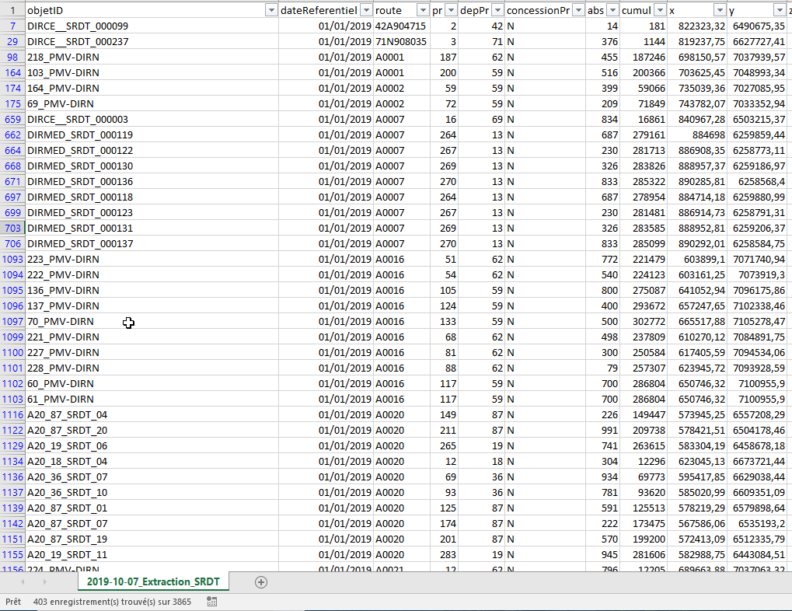

D’où la question : **ne manque-t-il pas des SRDT concernant les macro-sections dans la thématique SRDT ?**;

#### Tableau résumé des chiffres Macro-sections et SRDT

|  |  |  |
| --- | --- | --- |
| Nombre de macro-sections dans la thématique Exploitation > Macro-Sections | Nombre de SRDT concernant les macro-sections côté I ou D sur le non concédé dans la thématique Equipements Dynamiques > SRDT | Nombre de SRDT concernant les macro-sections tous côtés sur le non concédé dans la thématique Equipements Dynamiques > SRDT |
| **698** | **293** | **403** |

# Exigences sur les macro-sections pour les trafics routiers

## Ex-FONCT-01 : toute macro-section doit pouvoir être associé à un SRDT



Un fichier HIT devra à l’avenir (si le macro-sectionnement est adopté) contenir :

* Le numéro de département du point de comptage de la MACRO-SECTION
* La route du point de comptage de la MACRO-SECTION
* Le lieu-dit du point de comptage de la MACRO-SECTION
* Le PR du point de comptage de la MACRO-SECTION
* L’abscisse du point de comptage de la MACRO-SECTION

En outre, les valeurs métier (TMJA, TMJM, …) devront être les données mesurées au droit du point de comptage de la MACRO-SECTION.

Le côté sera toujours supposé Indéfini (I) pour tenir compte de la portée route de sections HIT.

Le problème sera donc de *parvenir à associer* :

1. Les données **relatives au point de comptage de la MACRO-SECTION** fournies par les DIRs dans les **fichiers HIT**.
2. Le **point de comptage de la MACRO SECTION** fourni dans les HIT et la localisation de la station de référence dans la **thématique SRDT**.
3. La **thématique SRDT** et la **MACRO-SECTION** relative à un SRDT donné.

## EX-FONCT-02 : tout point de comptage dans un fichier HIT doit pouvoir être associé à un unique SRDT

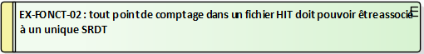

Un point de comptage dans un fichier HIT comportant des macro-sections sera parfaitement défini par :

1. Route du point de comptage
2. Département du point de comptage
3. PR du point de comptage
4. Abscisse du point de comptage

Cette définition d’un point unique est conforme au FEOR et au RIU v2.

En effet, le *côté est supposé systématiquement Indéfini* (I) pour les sections de trafic tous sens confondus puisque cette thématique est de **portée route**.

En outre, Le *code concession est systématiquement NON CONCEDE* (N) puisque les macro-sections ne concernent que le RRN non concédé.

Il faut donc pouvoir **associer de manière unique [route-dept-PR-abs –(I) – (N)] du point de comptage dans le HIT et un SRDT**.

C’est *possible* **si la localisation [route-dept-PR-abs –(I) – (N)] du SRDT dans la thématique publique correspond exactement à la localisation du point de comptage dans le HIT**.

D’où la question :

**Sera-t-il possible de demander aux DIRs de transformer leurs HIT pour que la localisation du point de comptage corresponde à la localisation du SRDT voulu ?**

## EX-FONCT-03 : tout SRDT d'une macro-section doit pouvoir être associé à sa macro-section



Il est indispensable de connaitre la macro-section correspondant à un SRDT voulu pour accéder aux bornes de la macro-section.

Or, **l’identifiant national de l’équipement** dans la thématique SRDT

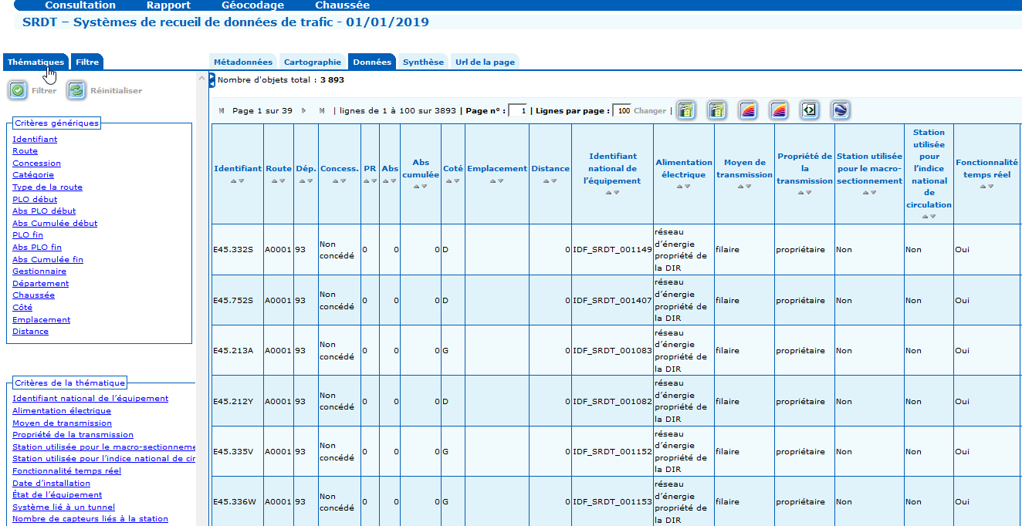

Ne semble pas avoir de pendant dans la thématique Macro-sections :

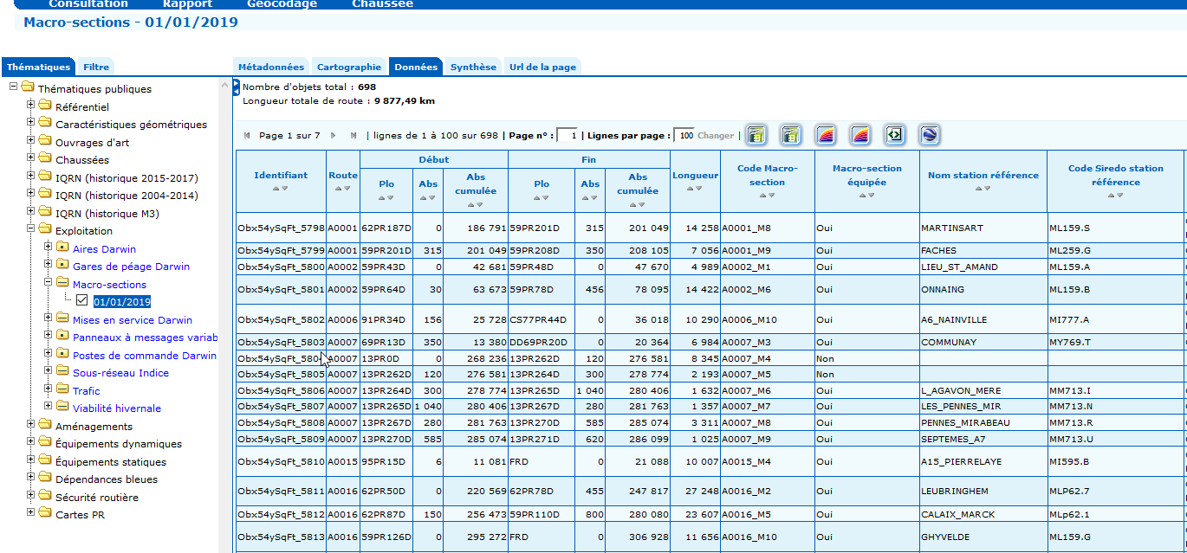

* Le **nom de la station de référence** dans Macro-sections ne saurait être utilisé. Il est souvent carrément absent dans les fichiers HIT et ne figure pas dans la thématique SRDT.
* Le **code SIREDO de la station de référence** dans Macro-sections ne figure pas dans la thématique SRDT.

D’où la question :

**Comment relier SRDT et Macro-sections ?**

## Processus de lien HIT – SRDT – MACRO-SECTION complet :

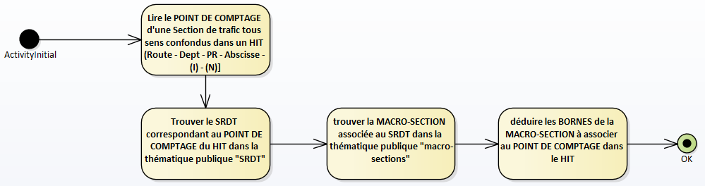

## EX-FONCT-04 : tout POINT DE COMPTAGE d'une MACRO-SECTION dans un HIT doit permettre de remonter aux BORNES de la macro-section

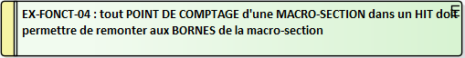

## Résumé des exigences

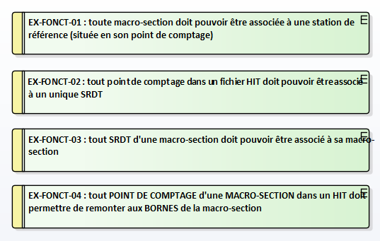

# Croisement des données dans TraficWeb et macro-sections

L’objectif de TraficWeb est de produire en sortie (à partie des fichiers HIT et des données DARWIN en entrée) :

1. Un fichier **HISTONAT_F07 au format ASCII**
2. Un fichier **HISTONAT_F07 au format CSV** pour import dans ISIDOR v3
3. Un fichier **HISTONAT_F08 au format ASCII** pour import dans le logiciel INDICE

Ces fichiers HISTONAT_F0x nécessitent **d’opérer des croisements dans ISIDOR** pour abonder les fichiers en entrée avec des données présentes dans ISIDOR v3 dans des thématiques publiques.

*Ces données ajoutées ne figurent donc pas dans les fichiers en entrée (HIT ou DARWIN).*

Le croisement dans ISIDOR demandé doit être réalisé avec les thématiques publiques :

1. Thématiques publiques > Référentiel > **Classe de Profil en travers**
2. Thématiques publiques > Exploitation > **Sous-Réseau Indice**
3. Thématiques publiques > Référentiel > **Itinéraire européen** (à recouvrement)

Lorsque l’une des valeurs croisées n’est pas homogène dans un élément de la thématique source du croisement, ISIDOR sectionne pour fournir le bon résultat.

Par exemple, si la classe de profil en travers change le long d’une macro-section, ISIDOR va sectionner la macro-section initiale autant de fois qu’il y a de changement de profil en travers (2 x 2 voies, 2 x 1 voie, …)

Une macro-section peut donc parfaitement se trouver sectionnée après un croisement.

D’où la question :

**Que faire dans les fichiers en sortie en cas de sectionnement d’une macro-section après croisement ?**

## Test du croisement des macro-sections avec les thématiques à ajouter

Il faut donc croiser la thématique publique MACRO-SECTIONS

Avec les thématiques publiques :

1. CLASSE DE PROFIL EN TRAVERS
2. SOUS-RESEAU INDICE
3. ITINERAIRE EUROPEEN

Comme ITINERAIRE EUROPEEN est une thématique à *recouvrement* (en 1 point donné du réseau peuvent passer plusieurs itinéraires européens, ce qui répète autant de fois la macro-section dans le résultat du croisement), on va exclure itinéraire européen lors d’un premier croisement afin de dénombrer correctement le résultat du croisement.

# Questions à régler

## Questions fonctionnelles et générales

### Macro-sections manquantes ?

Le kilométrage de macro-sections dans le lot du 01/01/2019, à savoir **9 877,49** kilomètres parait à priori un peu faible par rapport aux **11 455,32** kilomètres (englobant les dispositifs d’échange ainsi que les sections urbaines et péri-urbaines fournis par la thématique Sections de gestion [portée route].

Il manquerait **1 577,83** kilomètres.

La thématique macro-sections est discontinue. Il n’est donc pas souhaité de posséder une macro-section en tout point du Réseau Routier National (RRN). Les macro-sections ne concernent que le réseau routier NON CONCEDE et on peut imaginer que les dispositifs d’échange n’aient pas été pris en compte.

**Il semble pourtant souhaitable de contrôler que des macro-sections n’ont pas été oubliées, ce qui pourrait engendrer des « trous » dans la thématique des sections de trafic**.

### SRDT manquants ?

Il y a 698 macro-sections et seulement :

* 293 SRDT concernant des macro-sections si l’on ne prend en compte que les côtés D ou I (sur le Non Concédé géré par les DIRs).
* 403 SRDT concernant des macro-sections si l’on prend en compte que les côtés D, G ou I (sur le Non Concédé géré par les DIRs).

**Il semble donc manquer des SRDT pour les macro-sections.**

### Imposer les SRDT voulus dans les fichiers HIT ?

**Sera-t-il possible de demander aux DIRs de transformer leurs HIT pour que la localisation du point de comptage corresponde à la localisation du SRDT voulu ?**

### Comment relier SRDT et Macro-sections ?

Actuellement, je n’ai trouvé aucun moyen fiable de relier SRDT et Macro-sections.

I**l faudrait à minima un identifiant bijectif dans les 2 thématiques**.

### Que faire en cas de sectionnement d’une macro-section après croisement ?

**Que faire dans les fichiers en sortie en cas de sectionnement d’une macro-section après croisement ?**